Prénom : ………………………… | Date : ………………………………………………………

 | LES VOYELLES (01)

- L’alphabet comporte 6 voyelles. Ces voyelles sont :

 | A - a | E - e | I - i | O - o | U - u | Y - y
 | A - a | E - e | I - i | O - o | U - u | Y - y

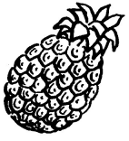  un ananas  un ananas | 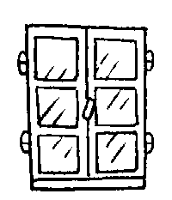  une fenêtre  une fenêtre | 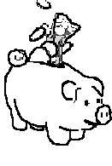  une tirelire  une tirelire
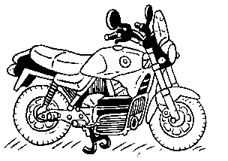  une moto  une moto |   la lune  la lune | 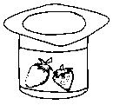  un yaourt  un yaourt

- Recopie les 6 voyelles :

A ………………………..…………… | E ………………………..…………… | I ………………………..……………
O ………………………..………… | U ………………………..…………… | Y ………………………..……………

